**ASAA系统迭代一部署文档**

1. 目的

本文档的编写目的是为了指导使用者使用本软件。

1.1阅读对象

软件开发者、软件使用者。

1.2相关文档

《ASAA系统需求规格说明书》

《ASAA系统详细设计文档》

IEEE标准

1.3约定

本文档通过图片向读者具体展示本软件。

2.软件概述

2.1功能和特点

ASAA系统是一个基于Java Applet的股票分析展现软件，开发的目标是通过对股票数据的展现和分析，能给出让人比较感兴趣的结论和报告，或者有比较新颖的展现图表等方式。

在迭代一中，ASAA系统的功能部件分为股票查看和大盘查看两类，如图所示:

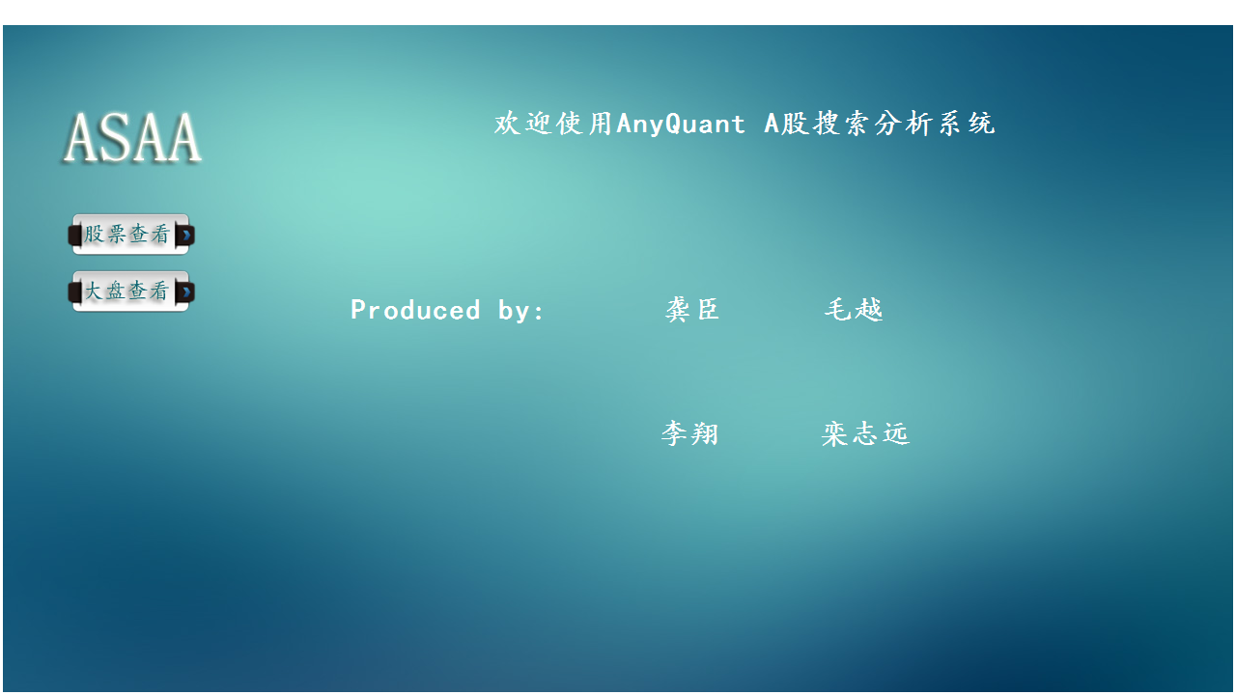

股票查看功能如下:

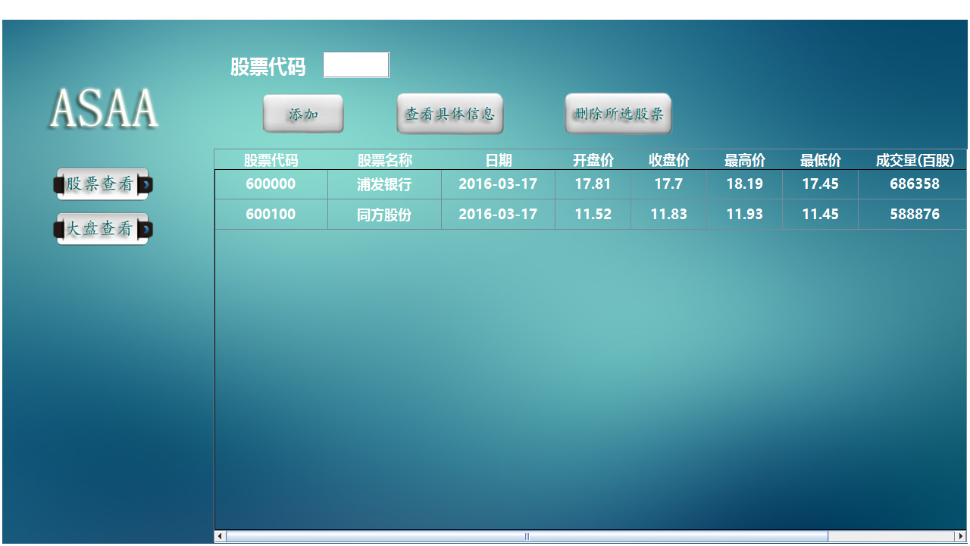

界面上显示了用户收藏的股票列表，同时有三个按钮，分别为添加、查看具体信息、删除所选股票。同时，在点击添加按钮时需要输入股票代码，查看具体信息和删除所选股票时需要点击一只股票，具体的展示如图所示:

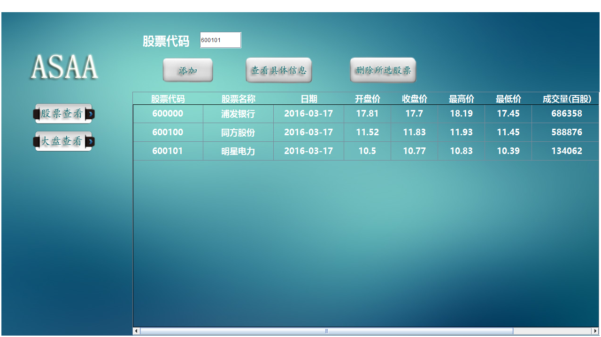

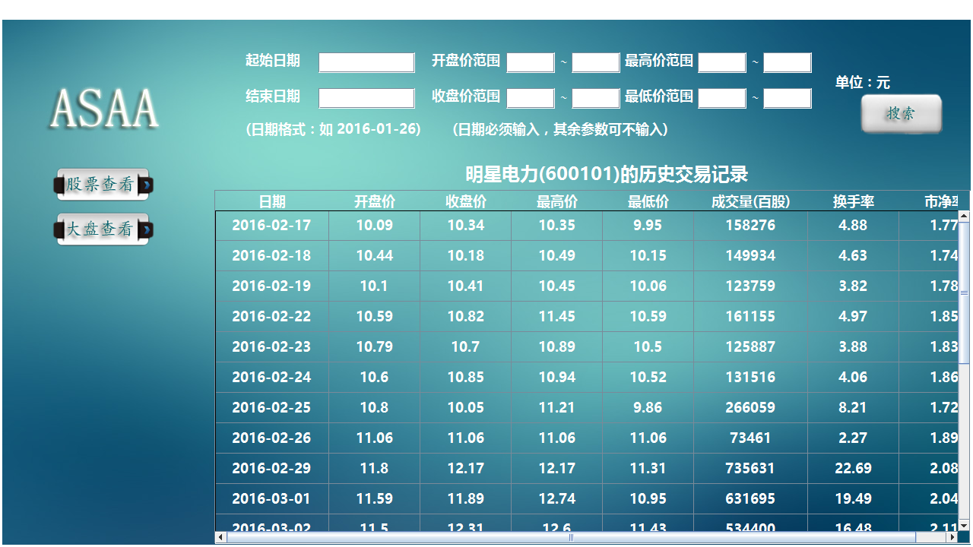



其中，在具体信息界面可以通过输入搜索信息并点击搜素来进行筛选:

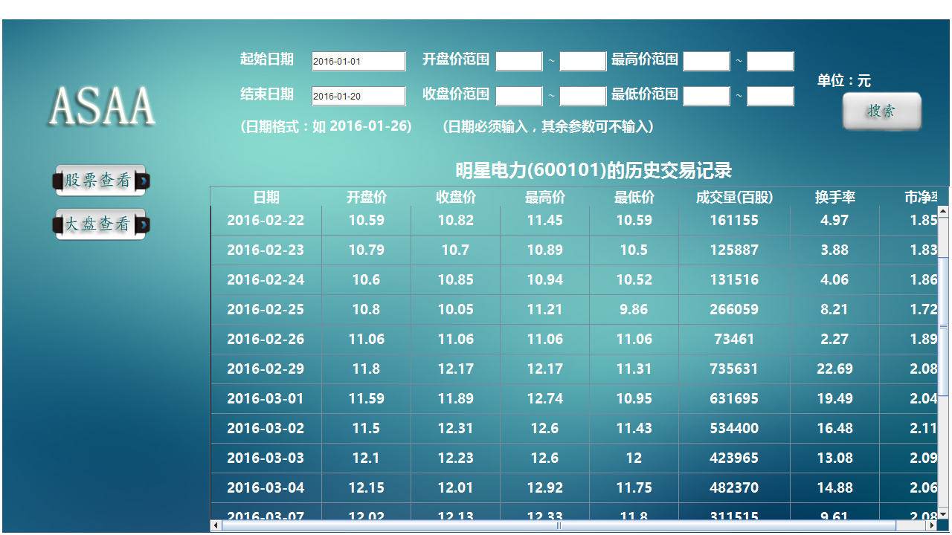

同时，若输入的搜索信息有误，系统则会进行提示:

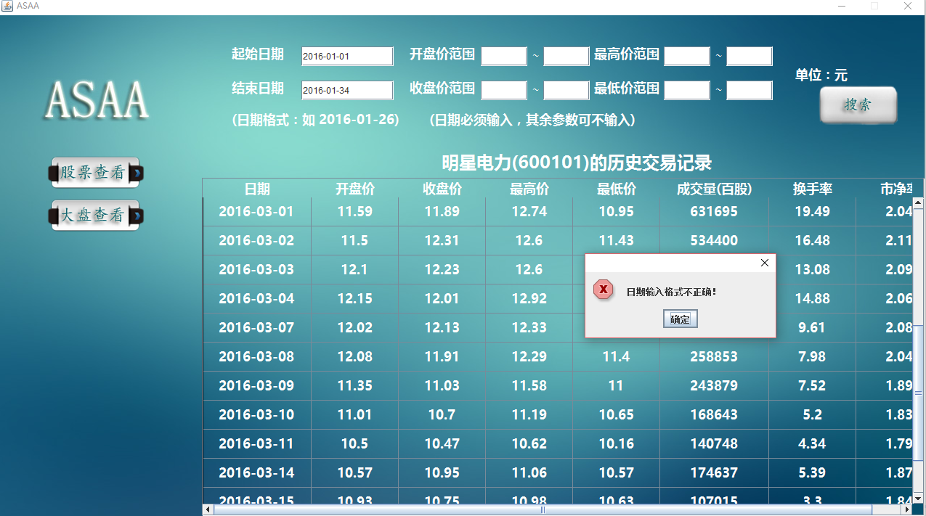

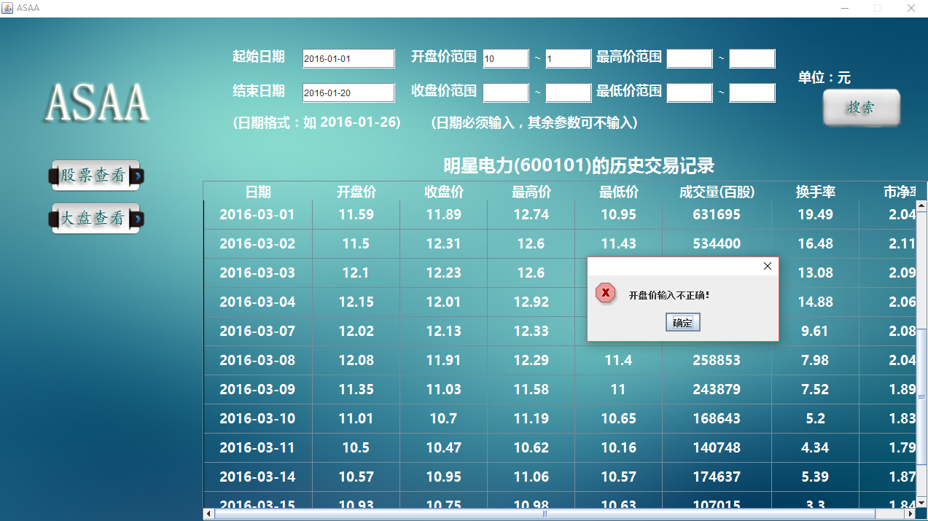

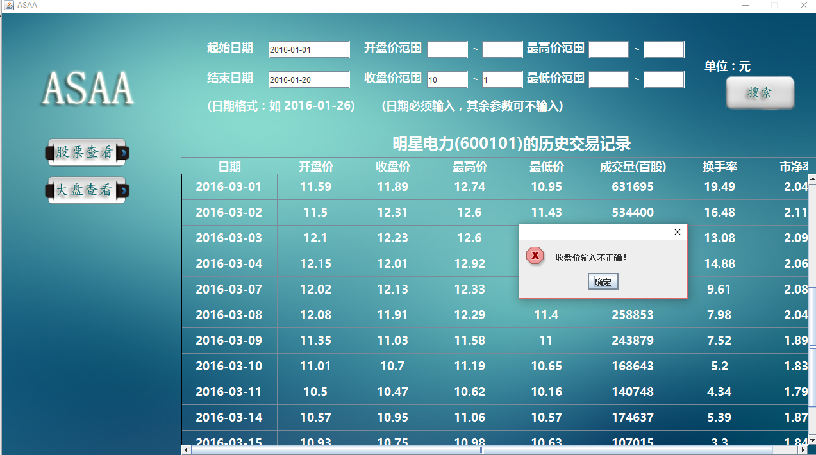

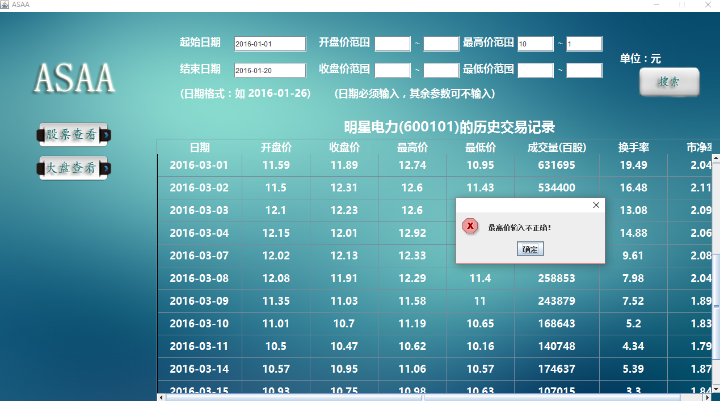

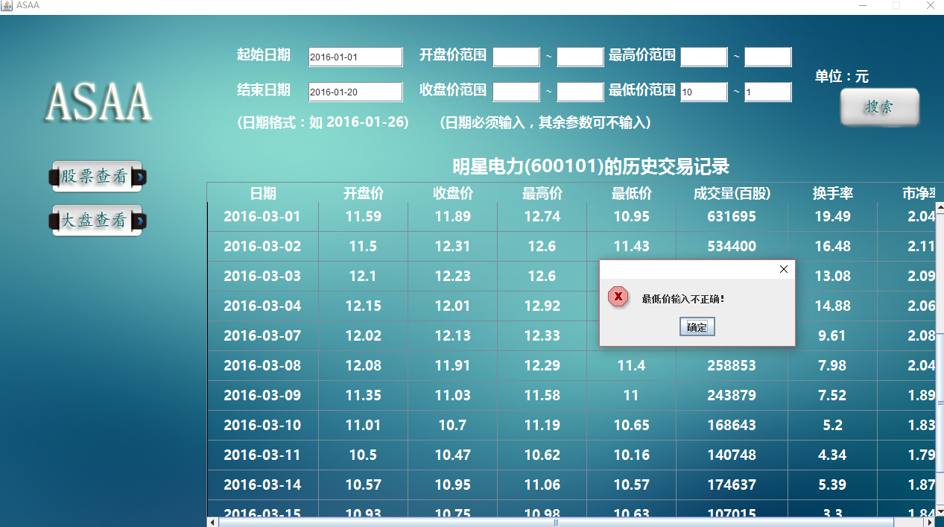

若未输入股票代码就点击添加按钮，系统也会进行提示:

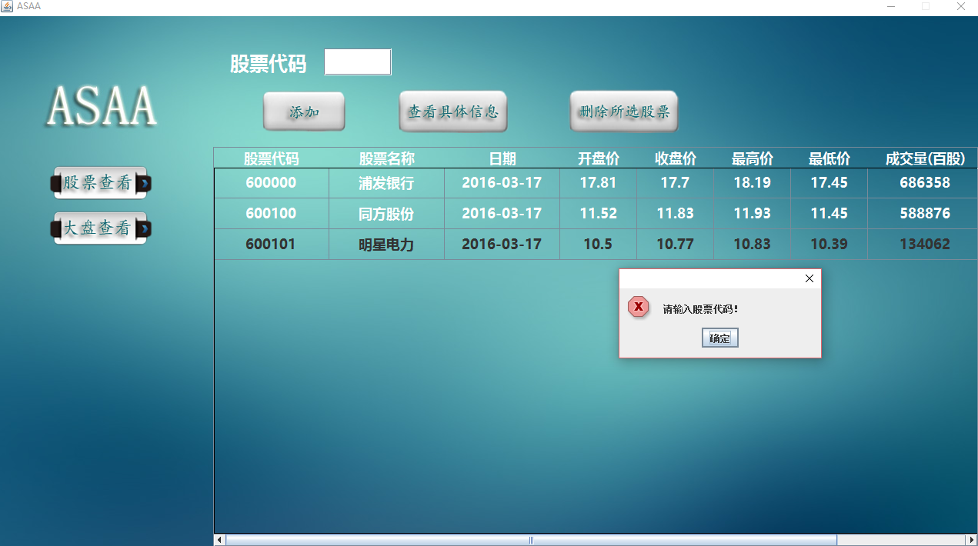

当然，若输入错误的股票代码，系统也会提示：

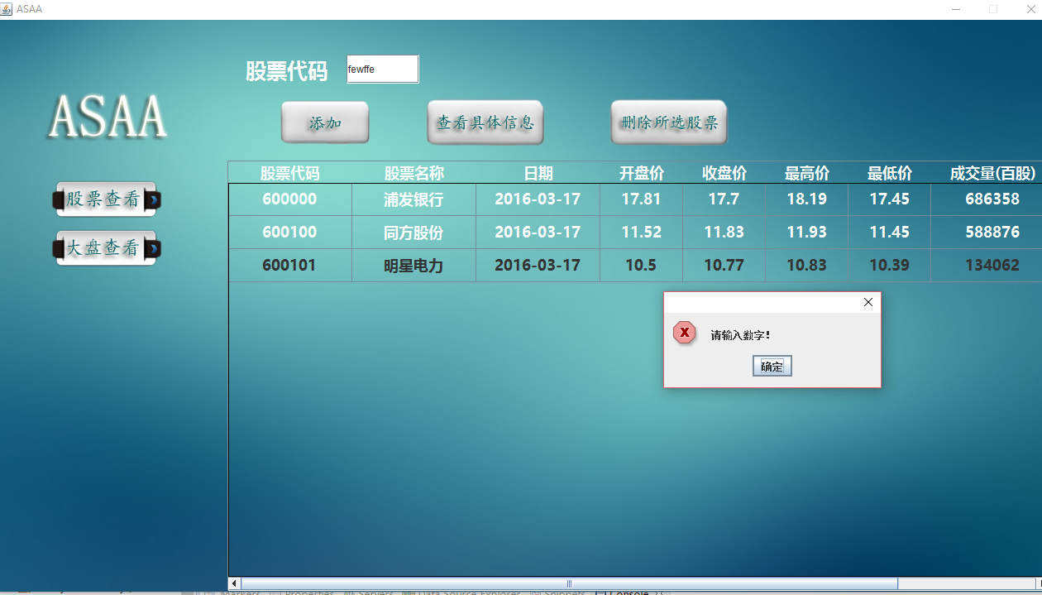

若输入已存在的股票，系统会提示已存在：

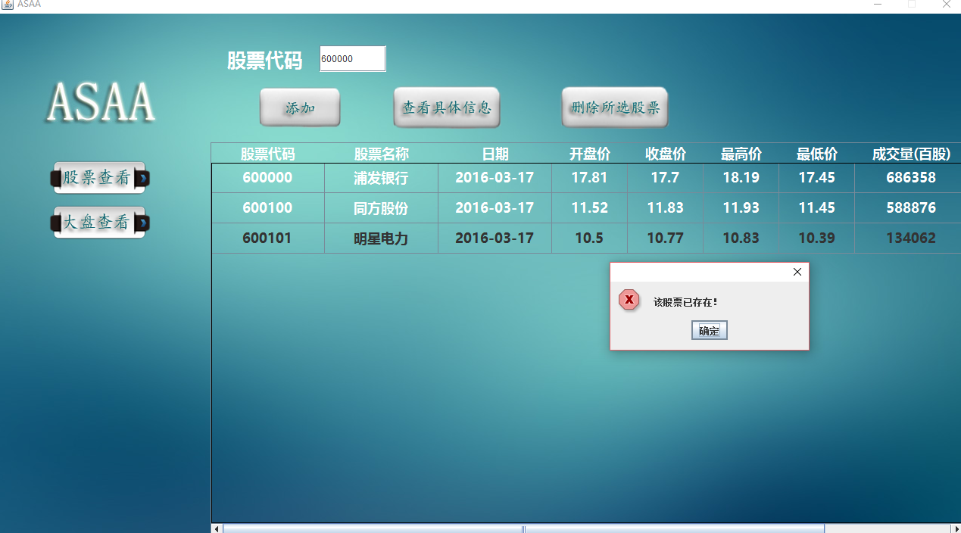

当然，若输入的股票不存在，系统也会提示：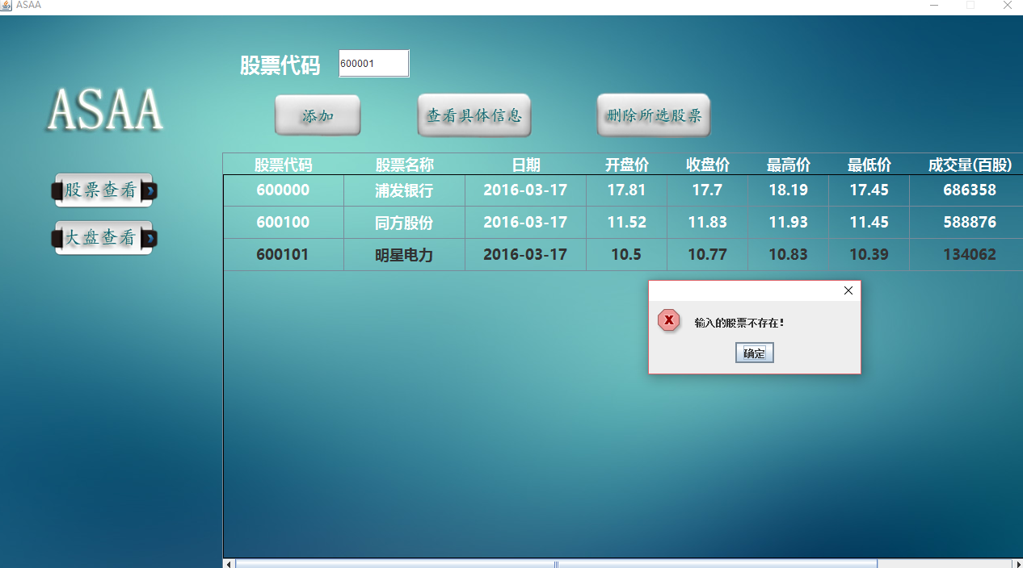

若不选择股票就点击查看具体信息或者删除所选股票，系统会进行提示：

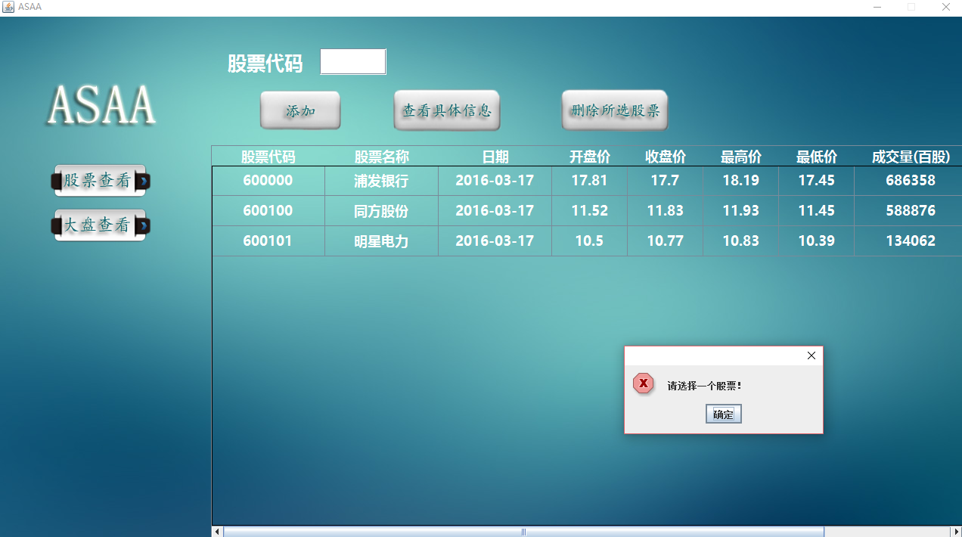

查看大盘功能与查看股票具体信息功能类似，界面内可以输入搜索信息来进行筛选，若输入的信息有误系统也会进行提示：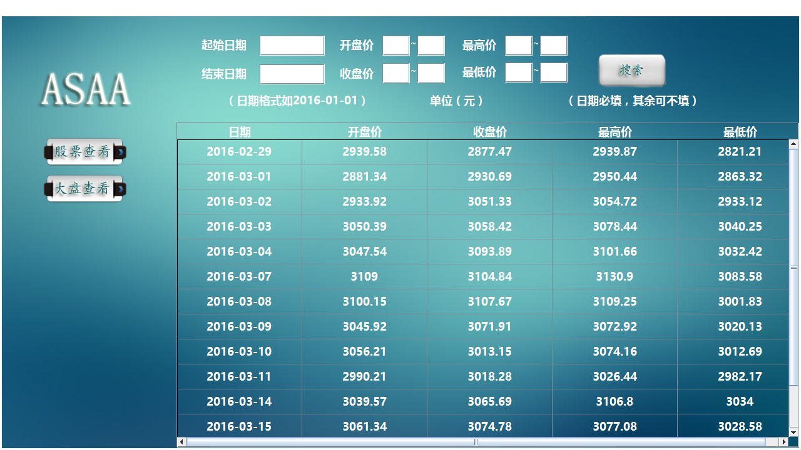

2.2获取技术支持

开发人员联系方式：

|  |  |
| --- | --- |
| 人员 | QQ |
| 龚臣 | 26900303 |
| 毛越 | 253146908 |
| 李翔 | 260270238 |
| 栾志远 | 1431128587 |

1. 环境安装

本系统通过IDE启动，无需安装。